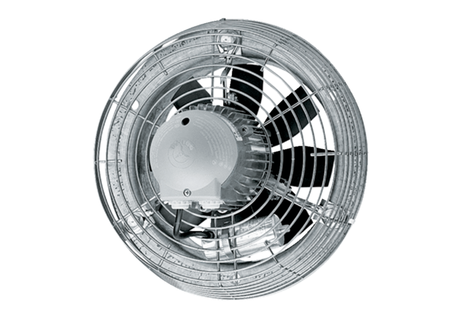Axial-Wandventilator DZS 30/42 BVerpackungseinheit: 1 StückSortiment: C
Artikelnummer: 0094.0044Hersteller: MAICO

